平陆县国土空间规划委员会办公室

关于《平陆县看守所建设项目选址研究报告》和《中国石化销售股份有限公司山西运城平陆张店南街加油加气站LNG加气站建设项目选址论证报告》的公示

为进一步优化空间布局，提高规划的科学性、民主性和可实施性，根据《中华人民共和国城乡规划法》等有关法律、法规的规定，《平陆县看守所建设项目选址研究报告》和《中国石化销售股份有限公司山西运城平陆张店南街加油加气站LNG加气站建设项目选址论证报告》已经专家评审通过。按照法定程序，现将该2个规划成果进行公示,欢迎社会各界人士提出宝贵意见和建议。
一、公示时间

2024年3月6日至2024年3月19日（10个工作日）。
二、公示地点
平陆县人民政府网站。
三、公示意见反馈方式
（一）电子邮件请发送到：plcjghg@126.com；
（二）书面意见请邮寄至平陆县自然资源局，邮编：044300；
（三）意见和建议请在公示期限内提出，逾期未反馈，将视为无意见；
（四）咨询电话：0359-3522113。
四、公示内容
（一）《平陆县看守所建设项目选址研究报告》
1.地块位置
地块位于山西省运城市平陆县常乐镇顺头村，规划总用地面积23415.25平方米。
2.主要建设内容
拟建1座设计押量243人的监区，1栋武警民警业务生活用房，1栋执法办案管理中心及靶场，并配套给排水、供电、采暖、消防等公共设施和现状建（构）筑物拆除、场地硬化、绿化、围墙、岗楼、电网、大门等室外基础设施。
3.项目用地规划条件
用地面积23415.25平方米，用地性质：监教场所用地（1505）；控制指标：容积率≤0.5，建筑密度≤35%，绿地率≥25%，建筑限高≤24m；建筑后退用地界线四侧不小于5米，出入口方向位于地块西侧。
4.《平陆县看守所建设项目选址研究报告》图则

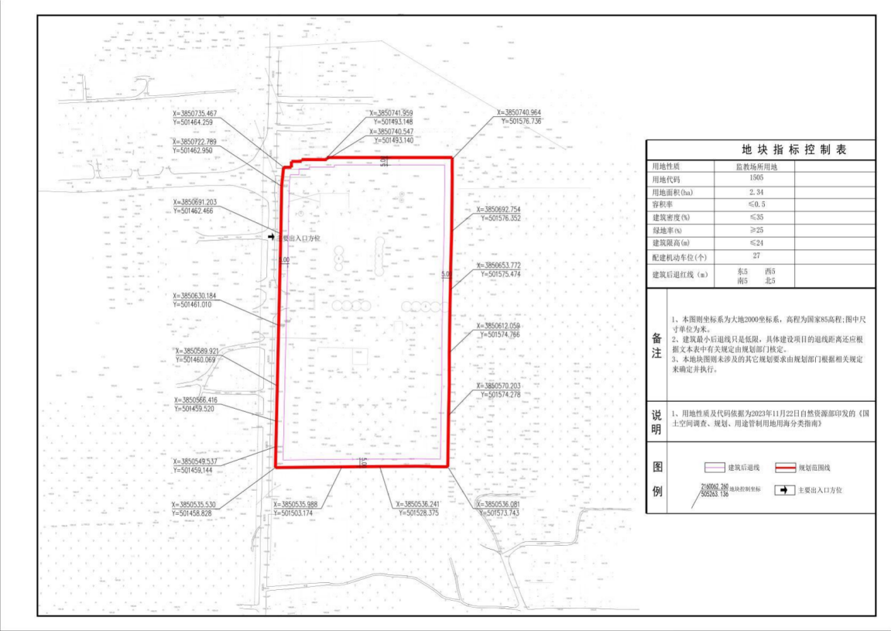
（二）《中国石化销售股份有限公司山西运城平陆张店南街加油加气站LNG加气站建设项目选址论证报告》
1.地块位置
地块位于项目建设地点位于张店南街与209国道交叉口西南角，规划总用地面积3176.90平方米。
2.主要建设内容
（1）改造现状加油站部分：设30立方米SF双层储罐4具（3汽1柴），总罐容为120立方米，折合汽油容积为105立方米，改造站房135.42平方米、利旧翻新罩棚486.78平方米。
（2）新建加气站部分：设60立方米LNG立式储罐1座，设双泵撬1台，放散管1根，加气岛2座。
（3）拆除部分：加油岛2座，出口厕所、彩板房。
（4）其他：配套电气线路，消防设施新设，混凝土地面破损修复，站外高压架空电力线迁移或埋地，站外民房烟囱移位。
3.项目用地规划条件
用地面积3176.90平方米，用地性质：公用设施营业网点用地（090105）；控制指标：容积率≤0.5，建筑密度≤40%，绿地率≥20%，建筑限高地上12米、地下5米；东侧建筑退让用地界限不小于15米，南侧、西侧建筑退让用地界限不小于5米，北侧建筑退让道路红线不小于5米，出入口方向位于地块北侧和东侧。
4.《中国石化销售股份有限公司山西运城平陆张店南街加油加气站LNG加气站建设项目选址论证报告》图则
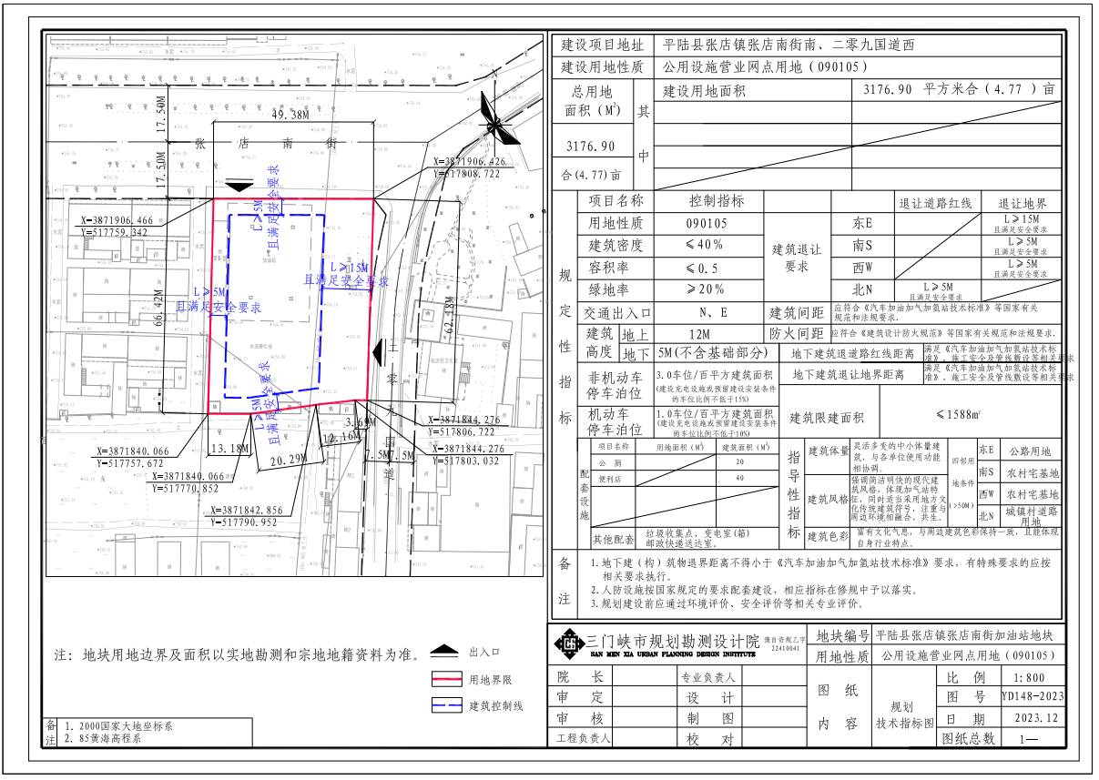

2024年3月6日

